**التعليق على تجربة تحلل الدهون انزيم اللايبيز :**

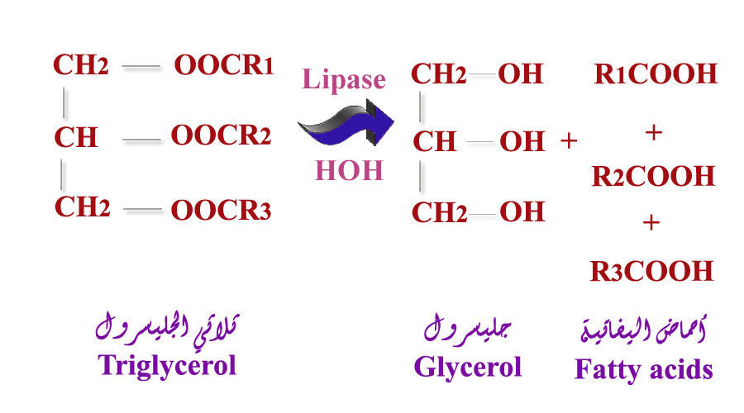**يعمل انزيم اللايبيز على الأحماض الدهنية الأحادية والثنائية والثلاثية حيث يعمل على الرابطة الأسترية فهو إنزيم ذو تخصصية رابطية ( أدنى درجات التخصص )**

فيحلل الدهون في وجود الماء الى جلسرول واحماض دهنيه حره يمكن معايرتها بالمحلول القاعدي من هيدروكسيد الصوديوم **NaOH** لمعادله الاحماض الحره تلك في وجود كاشف الفينول فيثالين .

حيث ان الكاشف يعطي اللون الوردي في الاوساط القاعديه .

فعند تحضين الانزيم مع الماده الدهنيه ثلاثي الجلسرول يعمل الانزيم على كسر الرابطه الاستريه بين مكونات ثلاثي الجلسرول محررة اياه الى احماض دهنيه حره وجلسرول ، فعند معايرة المحتوى بالمحلول القاعدي هيدروكسيد الصوديوم تستهلك كمية تعادل **2مل** من القاعده لمعادله الاحماض الدهنيه الحره وتحويلها لملح وماء .

حيث توقفت عملية المعايره عند تحول لون وسط المعايره الى اللون الوردي حيث ان جميع الوحدات الدهنيه الحره تم معايرتها ومعادلتها كلها بالقاعد فاي زياده من المحلول القاعدي لا يقابلة احماض دهنيه حره يحول الوسط الى وسط قاعدي معطيا لون وردي مع فينول فيثالين .

بمعنى اخر ان كمية الدهون المتحرره كانت تقدر ب2مل .